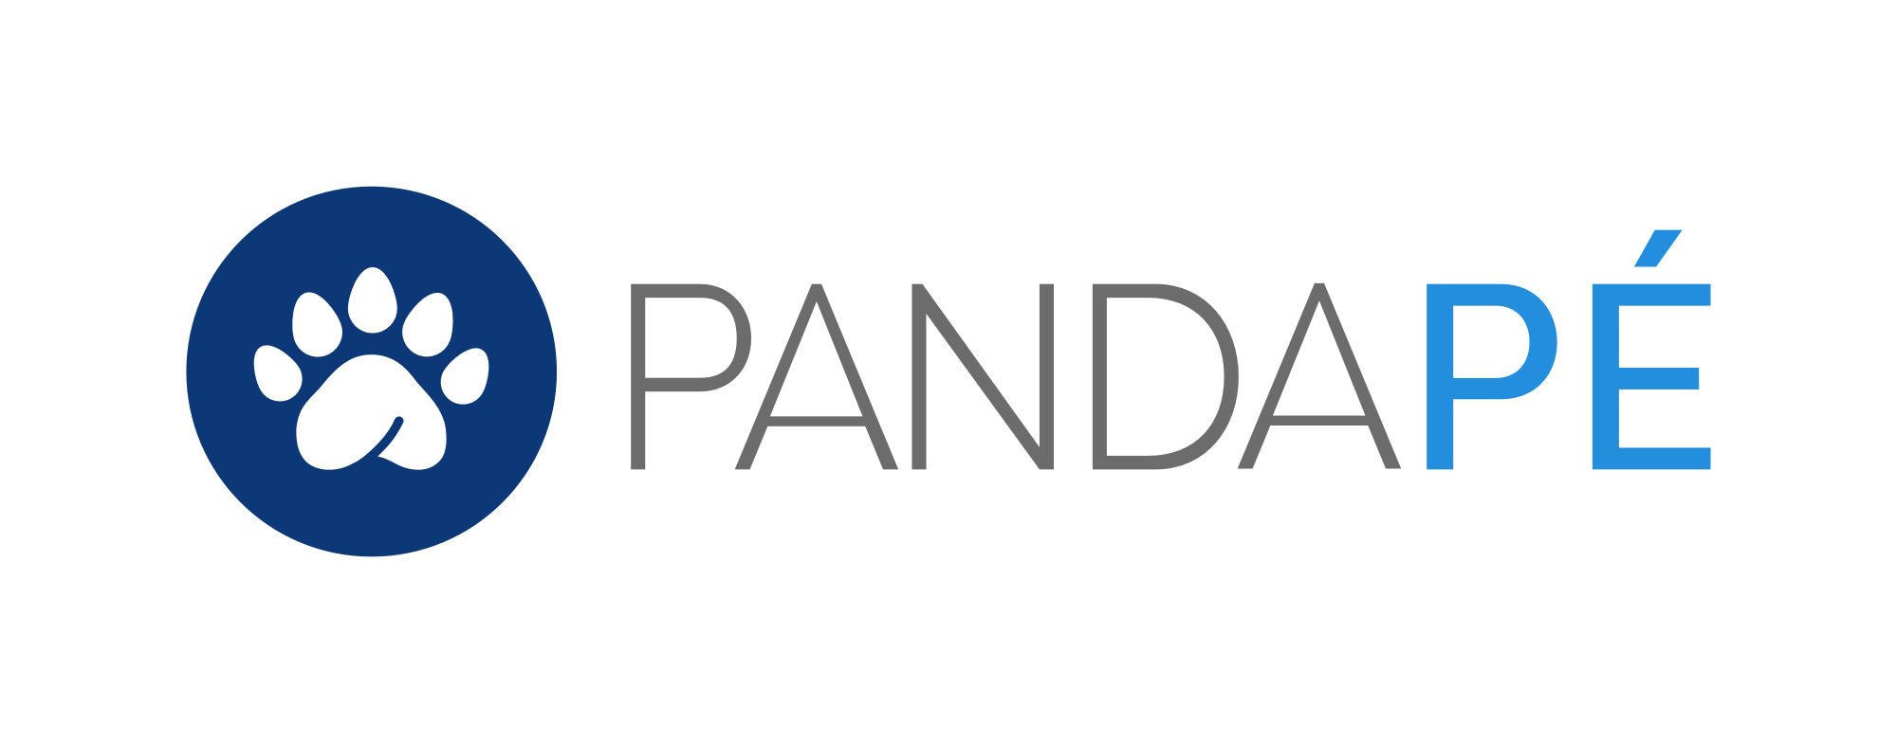

**La IA en el reclutamiento: menos tiempo, más empatía y ahorro para el 50% de las empresas**

* *Para expertos en atracción de talento de firmas como Globant, Nawaiam y BBVA, la IA se posiciona como una solución innovadora y aliada clave para identificar al talento ideal de manera más precisa y rápida.*
* *Durante el evento “Digital Talent Talks”, organizado por Pandapé y Computrabajo, se abordaron temas clave como el* smart recruiting*, los modelos predictivos y el* big data *aplicados al reclutamiento*.

**Ciudad de México, octubre de 2024 ―** En el competitivo mundo del reclutamiento, encontrar al candidato perfecto ha sido durante mucho tiempo un desafío para las empresas. Sin embargo, en un contexto en el que las entrevistas tradicionales y la revisión manual de currículums ya no resultan suficientes, la inteligencia artificial (IA) está cambiando las reglas del juego.

La IA se ha posicionado como una solución que permite identificar al talento adecuado de forma más precisa y rápida. Esta fue una de las conclusiones del “[**Digital Talent Talks**](https://www.pandape.com/digital-talent-talks/)”, un evento digital organizado el 9 de octubre por Pandapé y Computrabajo, que reunió a los líderes del sector para discutir las últimas tendencias y herramientas tecnológicas en el ámbito del reclutamiento.

Durante el panel “*Nuevas técnicas y herramientas para predecir al candidato perfecto*”, **Ivonne López, Brand & Communications de** [**Pandapé**](https://www.pandape.com/), señaló que, de acuerdo con una encuesta de la plataforma, “*para el 25% de las organizaciones, el principal beneficio de usar herramientas predictivas en el reclutamiento es un aumento en la retención de colaboradores a largo plazo, mientras que para otro 25% es la mayor precisión en la identificación del talento adecuado, y para el 50% una reducción del tiempo y los costos asociados*”.

**La IA como motor de la eficiencia en el reclutamiento**

Miguel Vargas, Tech Partner para Chile y Uruguay en Globant, explicó cómo la inteligencia artificial revoluciona el proceso de selección de talento mediante el procesamiento de lenguaje natural. Estas alternativas permiten analizar competencias y valores de los candidatos a través de audio, lo que facilita la evaluación de habilidades críticas como el dominio del inglés.

El *speaker* destacó que el uso de estas tecnologías debe estar orientado a resolver problemas específicos, lo que evita su adopción por mera presión competitiva. Además, subrayó que, aunque la IA permite analizar grandes volúmenes de datos y acelerar la selección, es crucial acompañar este cambio con un esfuerzo interno para que los equipos acepten y comprendan los beneficios de la innovación.

**Smart recruiting y la importancia de la personalización**

Para Horacio Llovet, CEO y Fundador de Nawaiam, la integración de la tecnología debe centrarse en mejorar la experiencia tanto del candidato como del reclutador. Nawaiam ha desarrollado un videojuego que, en 15 minutos, analiza los comportamientos de los postulantes para generar un perfil que permite un *match* más ajustado entre postulante y organización.

Según Llovet, estas herramientas de gamificación facilitan procesos más rápidos y eficientes, además de hacer que las empresas sean más atractivas para la *generación Z,* que para 2030 será la principal fuerza laboral. No obstante, aunque la IA puede automatizar muchas tareas, el valor humano es y será esencial para tomar decisiones estratégicas y personalizar la experiencia de selección.

**Big data y la evolución del análisis de candidatos**

En este contexto, el *big data* inaugura una nueva era en la selección de talento. Geila Jauregui, Senior Manager de Experience & Data en BBVA Perú, explicó que esta tecnología ha cambiado la forma en que se analizan los perfiles de los candidatos. Con herramientas de evaluaciones psicométricas y análisis de datos, es posible identificar no solo competencias técnicas, sino también cualidades como el liderazgo y el trabajo en equipo.

La experta destacó que este enfoque ha permitido reducir los tiempos de contratación, incluso a un solo día por vacante. Sin embargo, es importante cumplir con las regulaciones locales de manejo de datos, subrayando que la transparencia y la ética son esenciales para generar confianza en los candidatos y aprovechar el potencial de las innovaciones predictivas.

**Tecnología como complemento, no sustituto**

A lo largo del panel, los expertos coincidieron en que la inteligencia artificial debe ser vista como un complemento que potencia la capacidad de los reclutadores, no como un reemplazo. Si bien facilita la eliminación de tareas repetitivas y engorrosas, la interacción humana es clave para evaluar cualidades como la empatía y el trabajo en equipo.

Asimismo, aunque la IA puede reducir sesgos, la responsabilidad final en el uso y la calibración de estas herramientas recae en los humanos. Por ello, una estrategia exitosa implica saber cuándo usar la tecnología y cuándo es necesario un contacto personal para entender mejor al candidato.

**El futuro del reclutamiento**

La IA ha llegado para quedarse y se consolida como un recurso esencial en la atracción, selección y gestión del talento. El verdadero éxito radica en encontrar un equilibrio entre la eficiencia tecnológica y la personalización del proceso de selección. Con un enfoque adecuado, las organizaciones pueden aprovechar estas innovaciones para obtener mejores resultados, adaptarse a las expectativas de las nuevas generaciones y asegurar un reclutamiento más justo y transparente.

***\*Para conocer más contenidos sobre tendencias, evolución y todas las novedades en gestión y atracción de talento, visita el siguiente enlace al*** [***Blog de Pandapé***](https://www.pandape.com/blog/)***.***

**Descarga** [**aquí**](https://drive.google.com/drive/folders/1rvMnLY6j3JsUr8Hfk4QR3R3cVrErgY4D?usp=drive_link) **los materiales.**

-o0o-

**Sobre** [**Pandapé**](https://www.pandape.io/)

Pandapé es el software de Recursos Humanos líder en Latinoamérica que optimiza los procesos de RH para atraer, reclutar y contratar de forma eficiente el mejor talento y facilitar la gestión de las personas impulsando el bienestar laboral. Pandapé se ha convertido en la plataforma líder en Latinoamérica con más de 8,000 productos activos. Con Pandapé, una empresa puede reducir 80% costos en procesos de RH; reducir 50% tiempo invertido en procesos; reducir 50% rotación de personal; incrementar 17% viralización de las vacantes. En adición, la tecnología que aplica Pandapé permite: 33% de ahorro en costos para los empleadores; 53% más productividad de los colaboradores; 60% de ahorro de tiempo; 64% más agilidad en los procesos. Visita <https://www.pandape.com>

Síguenos:

Facebook: <https://www.facebook.com/HolmesHR.HCM/>

Twitter: <https://twitter.com/pandape_hr>

Instagram: <https://www.instagram.com/pandape_latam/>

LinkedIn: <https://www.linkedin.com/company/pandape-latam>

YouTube: <https://www.youtube.com/@pandape-latam>

[Carmen Muñoz](https://www.linkedin.com/in/carmenmuri/)  
T. 55 2940 6058  
[carmen.munoz@alpescomm.com](mailto:carmen.munoz@alpescomm.com)  
[www.alpescomm.com](http://www.alpescomm.com/)

[](https://www.pandape.com/blog/)